[Ημερομηνία]
pauloschristofi@gmail.com
[επωνυμία εταιρείας]
[Τίτλος εγγράφου]
[Υπότιτλος εγγράφου]

Περιεχόμενα
Ανάλυση-Αποτελέσματα 1

1ης ΟΜΑΔΑΣ ΕΡΓΑΣΤΗΡΙΑΚΩΝ ΑΣΚΗΣΕΩΝ

ΠΕΙΡΑΜΑ 1^{ο} - Υδραυλικό άλμα
Σκοπός του πειράματος:
Είναι η μελέτη του φαινομένου του υδραυλικού άλματος καθώς και για τις αντίστοιχες μεταβολές των σχετικών μεγεθών, σε έναν ανοιχτό αγωγό.

Ανάλυση-Αποτελέσματα
Πίνακας 1
Ομάδα 13 | V(lt) | t (sec) | $$y_{1}(m)$$ | $$y_{2}(m)$$ | L(m)
Ομάδα 13 | 3 | 18,59 | 0,013 | 0,048 | 0,23

Στο πρώτο ερώτημα ζητήθηκε να γίνει ο υπολογισμός της απώλειας ενέργειας λόγω του υδραυλικού άλματος.
Για τον υπολογισμό της απώλειας χρησιμοποιήθηκε ο ακόλουθος τύπος:
$$h_{L}=\frac{{\left(y_{2}-y_{1}\right)}^{3}}{4y_{1}*y_{2}}$$
Όπου: $h_{L}$= απώλειας ενέργειας λόγω του υδραυλικού
άλματος
$y_{1}$= το βάθος ανάντη του υδραυλικού άλματος
${ y}_{2}=$το βάθος κατάντη του υδραυλικού άλματος
Οπότε
$$h_{L}=\frac{{\left(y_{2}-y_{1}\right)}^{3}}{4y_{1}*y_{2}}=\frac{{\left(0,048-0,013\right)}^{3}}{4*0,013*0,048}=0,017m$$

Στη συνέχεια το δεύτερο ερώτημα ζητήθηκε να υπολογιστεί ο αριθμός Froude ανάντη και κατάντη για το υδραυλικό άλμα αν το πλάτος του ανοικτού αγωγού ισούται με 15mm.
Ο τύπος για τον υπολογισμό του αριθμού Froude είναι:
$$Fr=\frac{V}{\sqrt{g*y}}$$
Όπου: V= Η ταχύτητα ροής ανάντη ή κατάντη του άλματος
g= Η επιτάχυνση της βαρύτητας (9,81$\frac{m^{2}}{s}$)
y=Το βάθος ροής ανάντη ή κατάντη του άλματος
Για την λύση του 2^{ου} ερωτήματος έγιναν τα ακόλουθα βήματα:
Βήμα 1: Από τον τύπο του αριθμού Froude παρατηρήθηκε ότι χρειάζεται η ταχύτητα και για τις δύο περιπτώσεις οπότε με την χρήση του τύπου της παροχής υπολογίστηκε η ταχύτητα για κάθε περίπτωση.
Για ανάντη Q=$\frac{V_{1}}{A_{1}}$
Όμως η παροχή
$Q=\frac{V}{t}=\frac{3*{10}^{-3}}{18.59}=0,00016\frac{m^{3}}{s}$ και το εμβαδόν $A_{1}=y_{1}*b$
$$A_{1}=y_{1}*b=0,013*0,015=0,000195m^{2}$$
Q=$\frac{V_{1}}{A_{1}}⇔V_{1}=\frac{Q}{A_{1}}=\frac{0,00016 }{0,000195}=0,82\frac{m}{s}$
Για κατάντη
$Q=\frac{V}{t}=\frac{3*{10}^{-3}}{18,59}=0,00016\frac{m^{3}}{s}$ και το εμβαδόν $A_{2}=y_{2}*b$
$$A_{2}=y_{2}*b=0,048*0,015=0,00072m^{2}$$

Q=$\frac{V_{2}}{A_{2}}⇔V_{2}=\frac{Q}{A_{2}}=\frac{0,00016 }{0,00072}=0,22\frac{m}{s}$
Βήμα 2: Υπολογίζεται ο αριθμός Fr για κάθε περίπτωση
Για ανάντη: $Fr=\frac{V_{1}}{\sqrt{g*y_{1}}}=\frac{0,82}{\sqrt{9,81*0,013}}=2,27$
Για κατάντη:$Fr=\frac{V_{2}}{\sqrt{g*y_{2}}}=\frac{0,22}{\sqrt{9,81*0,048}}=0,32$
***να γράψω 2 μαλακίες
Στο 3^{ο} ερώτημα με την βοήθεια του παρακάτω νομογραφήματος γίνεται ο υπολογισμός του θεωρητικού μήκους του άλματος. Ακολούθως, υπολογίζεται η απόκλιση της πειραματικής μέτρησης του L ως % σφάλμα από την θεωρητική τιμή του L.
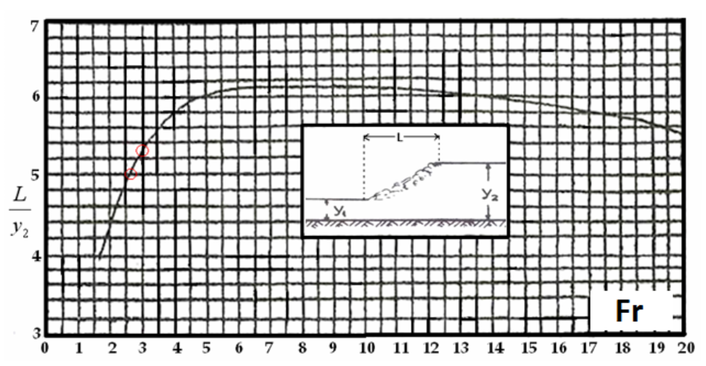
Βήμα 1: Από το ${Fr}_{1}$που υπολογίστηκε από το 2 ερώτημα βρίσκουμε που αντιστοιχεί στην καμπύλη με τον άξονα y.

Βήμα 2: Από το γράφημα βρίσκουμε ότι το $\frac{L}{y_{2}}=4,44$
Οπού: y₂=είναι το πειραματικά μετρημένο y₂ για τον υπολογισμό του θεωρητικού L.
Άρα $L_{θεωρ.}=y_{2}*4,44=0,048*4,44=0,21$m
Βήμα 3: Υπολογίζεται η απόκλιση του πειραματικού με του θεωρητικού μήκους άλματος.
Απόκλιση=$\frac{\left|L_{θεωρ.}-L_{πειρ.}\right|}{L_{θεωρ.}}*100\%=\frac{\left|0,21-0,23\right|}{0,23}*100\%=0,08 ή 8\%$

Βημα1: Υπολογιζουμε την ταχυτητα για κάθε y
$$y_{2}=\frac{y_{1}}{2}+\sqrt{{\left(\frac{y_{1}}{2}\right)}^{2}+\frac{2*{V_{1}}^{2}*y_{1}}{g}}$$
$$0,048=\frac{0,013}{2}+\sqrt{{\left(\frac{0,013}{2}\right)}^{2}+\frac{2*{V_{1}}^{2}*0,013}{9,81}}$$

ΠΕΙΡΑΜΑ 2^{ο} - Υπερχειλιστής ευρείας στέψης

